Отчёт о лабораторной работе
Лабораторная работа №4
Приходько Иван Иванович
Содержание

1 Цель работы
Получить навыки работы с репозиториями и менеджерами пакетов.

2 Задание
Поработать с менеджером пакетов и репозиториями

3 Выполнение лабораторной работы
Для начала откроем любой репозиторий с .repo (рис. [3.1]-[3.2]).
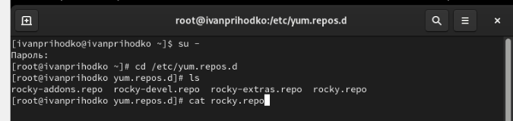
Рис. 1: Файлы с .repo
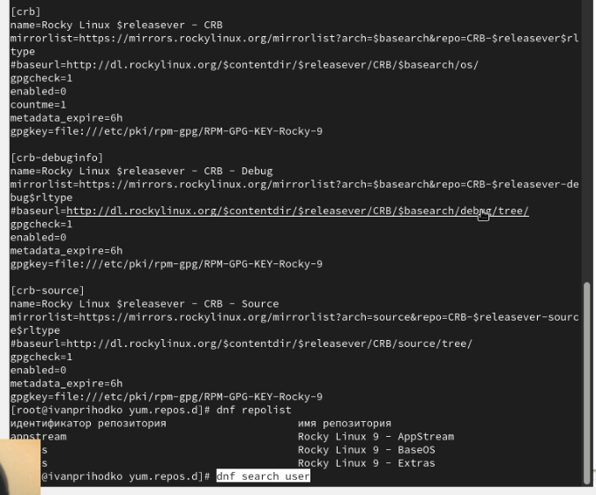
Рис. 2: Файл .repo внутри
Далее выводим список всех пакетов в которых есть слово user и заодно ищем nmap (рис. [3.3]).
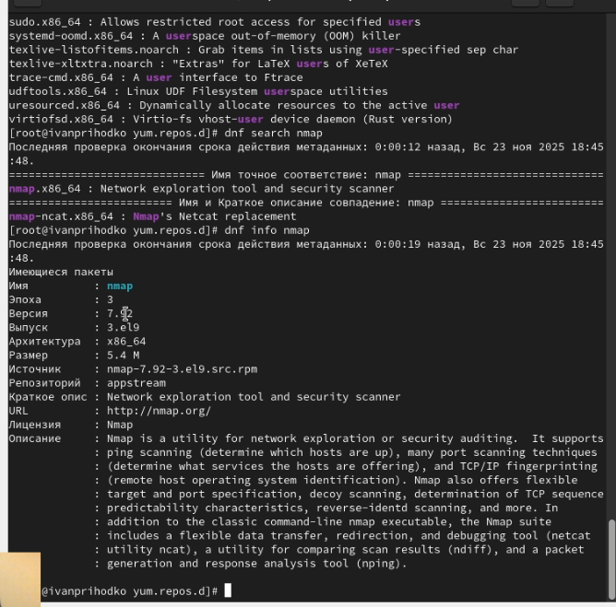
Рис. 3: Все файлы с в которых есть слово user и поиск nmap
Теперь получим список всех умеющихся групп пакетов (рис. [3.4]-[3.5]).
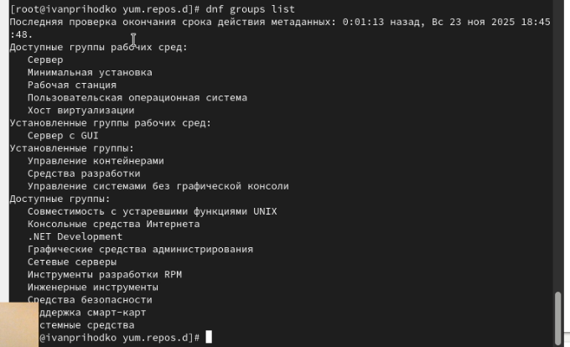
Рис. 4: Список группа пакетов
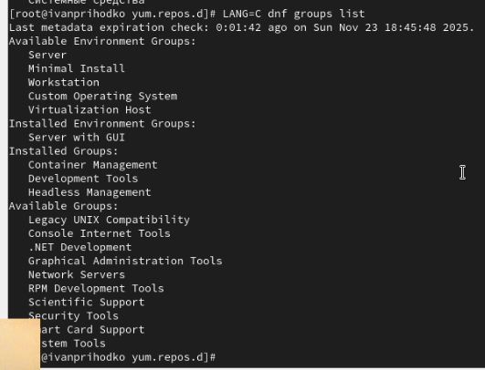
Рис. 5: Список группа пакетов на англ
Теперь установим группу пакетов RPM Development Tools (рис. [3.6]).
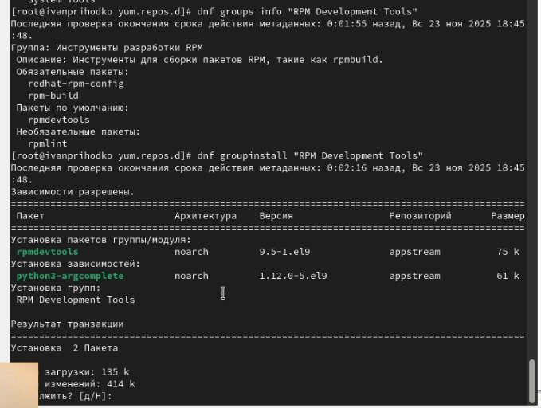
Рис. 6: Установка RPM Development Tools
Теперь выведем всю информацию о взаимодействии с dnf пакетами и попробуем отменить некоторые действия (рис. [3.7]).
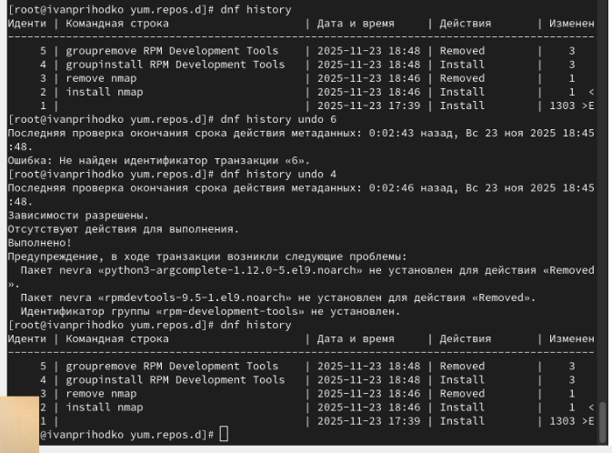
Рис. 7: История взаимодействия с dnf пакетами
Теперь установим lynx и определим некоторую информацию о нем (рис. [3.8]-[3.9]).
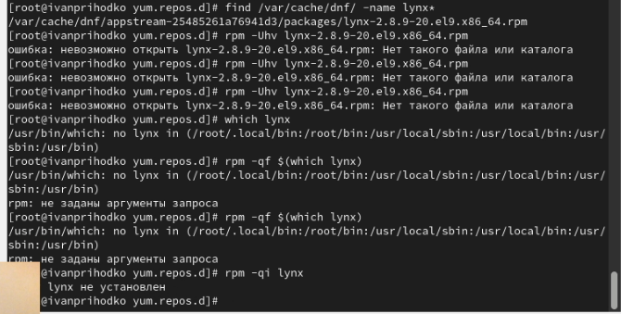
Рис. 8: Установка и работа с lynx
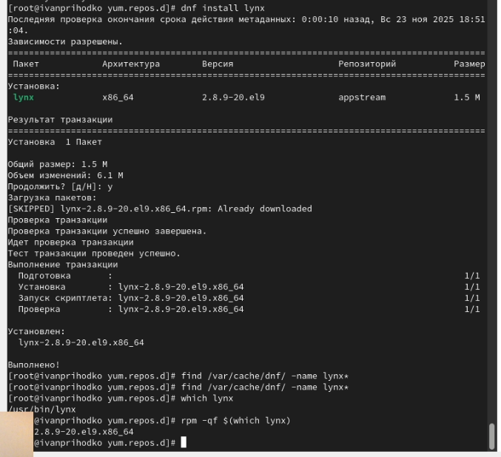
Рис. 9: Установка и работа с lynx
Выведем список всех файлов (рис. [3.10]).
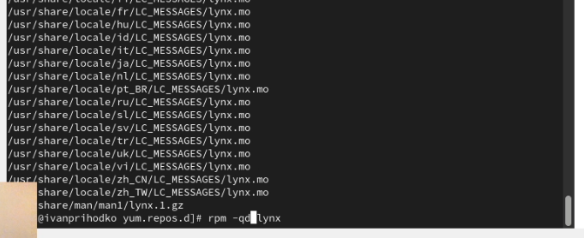
Рис. 10: Список всех файлов lynx
Теперь выведем информацию об определенных файлах (рис. [3.11]).
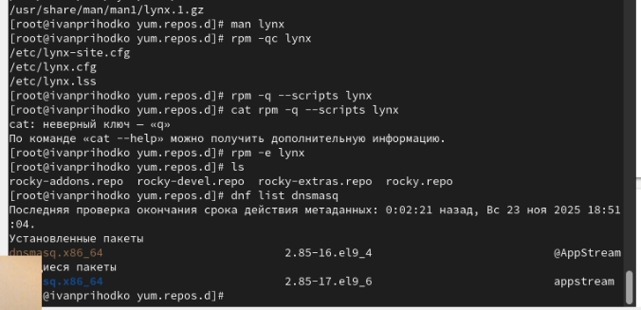
Рис. 11: Список определенных файлов lynx
Далее установим dnsmasq (рис. [3.12]).
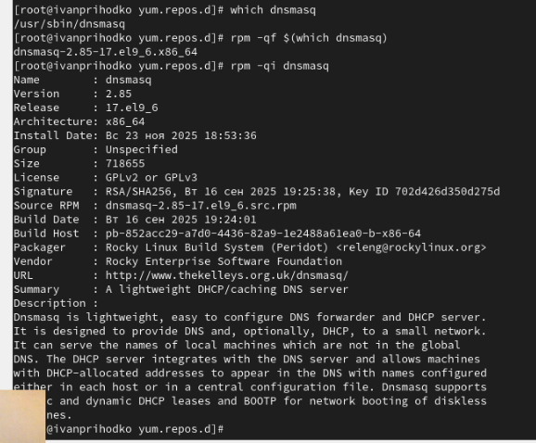
Рис. 12: Установка dnsmasq
Выведем перечень всех файлов dnsmasq (рис. [3.13]).
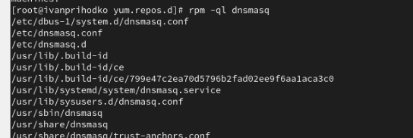
Рис. 13: Список всех файлов dnsmasq
Теперь выведем информацию об определенных файлах (рис. [3.14]).
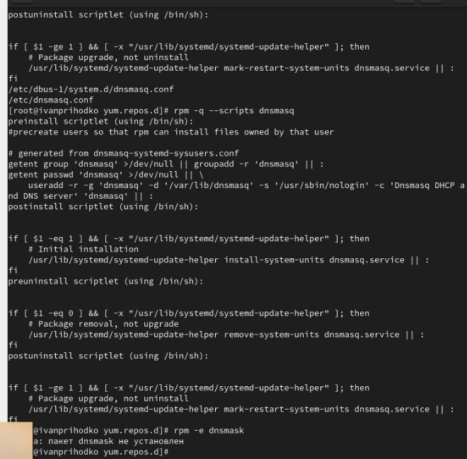
Рис. 14: Список определенных файлов dnsmasq

4 Выводы
В ходе данной лабораторной работы были получены знания для работы с менеджером пакетов

5 Ответы на контрольные вопросы
- rpm -qf /usr/sbin/useradd
- getent group dnf
groups dnf
- dnf install или yum install
- rpm -K <файл.rpm> или rpm -qp –scripts <файл.rpm>
- rpm -qd или rpm -q –info
- rpm -qf

